Приложение 2

Отдел по образованию, спорту и туризму

Дрибинского райисполкома

Дрибинский РС ОО «БРПО»

Государственное учреждение образования

«Михеевская средняя школа»

**Литературно-музыкальная композиция**

**«Маленькие герои большой войны»**

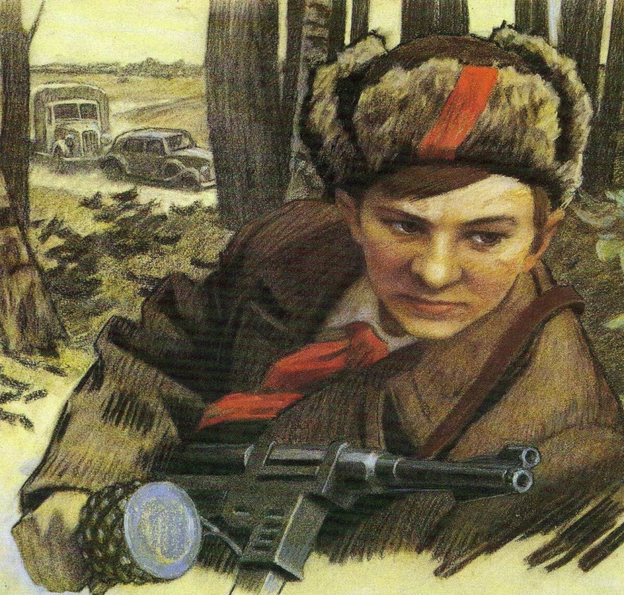

аг.Михеевка

**Цель:** воспитание патриотических чувств на примере жизни юных героев.

**Задачи:**

1. Познакомить учащихся с историей возникновения Дня юного героя-антифашиста.

2. Познакомить с жизнью и подвигами некоторых юных героев – антифашистов.

3. Воспитывать чувство патриотизма, любовь к Родине.

**Оборудование:** компьютер**,** медиа проектор, запись клипа на песню М. Бернеса «Журавли», свечи, презентация для сопровождения.

Эпиграф:

**Представить бы их всех посмертно к ордену,**

**тех, что сказали твердо как один:**  
 **Мы можем жизнь отдать за нашу Родину,**  
 **- А Родину за жизнь не отдадим!**

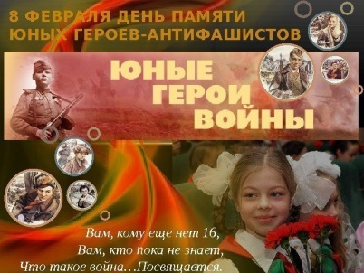**Ход мероприятия**

**Слайд на экране, выходит педагог – организатор:**

**Педагог – организатор:**

Дорогие ребята! Сегодня мы собрались, чтобы вспомнить и почтить память таких же, как вы девчонок и мальчишек, которые очень любили петь песни, играть, учиться, жить в дружбе. Но за такую жизнь им пришлось заплатить слишком дорогую цену.

Все добрые люди хотят на Земле мира, чтобы никогда на нашей планете не свистели пули, не разрывались снаряды, а от этих пуль и снарядов не гибли дети и все живое на Земле.

8 февраля – День юного героя-антифашиста. Этот день отмечается ежегодно 8 февраля с 1964 года.

75 лет прошло со дня Победы в ВОВ, но ежегодно и в феврале, и в мае люди вспоминают тех, кто сражался за нашу Родину. А сражались за неё не только взрослые, но и ваши ровесники.

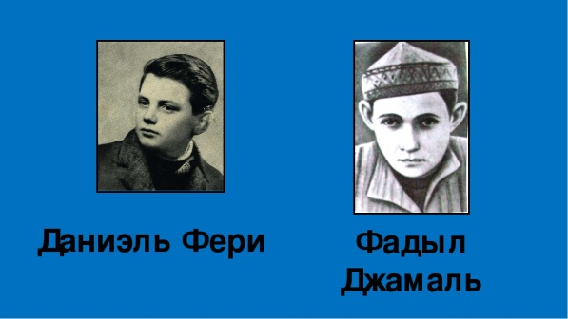- Но почему именно 8 февраля? – спросите вы. -  Что же такого особенного случилось в этот день?   
8 февраля 1943 года гитлеровскими фашистами были расстреляны герои «Молодой Гвардии» Краснодона, комсомольцы Олег Кошевой, Сергей Тюле- нев, Любовь Шевцова и их товарищи.   
8 февраля 1962 года во Франции при разгоне демонстрации парижских рабочих, протестовавших против войны в Алжире, погиб школьник-интернаци- оналист Даниэль Фери. **СЛАЙД**8 февраля 1963 года в Ираке — был замучен юный коммунист Фадыл Джамаль, не выдавший пришедшей к власти в Ираке фашистской диктатуре, где скрываются его родители.

Все они погибли 8 февраля, только в разные годы. В честь их во многих странах мира, в том числе и в нашей стране, было решено 8 февраля отмечать как день памяти погибших ребят в годы войны, и назвали его День юного героя – антифашиста.

 С тех пор и решено: 8 февраля отмечать День юного героя – антифашиста.

В стране, которая раньше называлась СССР тоже были юные борцы против фашизма. Много их погибло в борьбе за мир и свободу нашей Родины в годы Великой Отечественной войны.

Герои не забудутся, поверьте!

Пускай давно закончилась война,

Но до сих пор все дети на планете

Погибших выкликают имена.

Пускай давно закончилась война,

Но до сих пор все дети на планете

Погибших выкликают имена.

 - Сегодня прекрасный день, и все у нас с вами замечательно. Но так было не всегда.   
22 июня 1941 года люди тоже проснулись счастливые, с хорошим настроением, но были повержены в шок от одного только слова. Какого? (война)

22 июня 1941г. Немецко-фашистские захватчики вероломно вторглись в пределы нашей Родины. Началась Великая Отечественная война. Вместе со взрослыми тысячи ребят встали на защиту Родины.

До войны это были самые обыкновенные мальчиш­ки и девчонки. Учились, помогали старшим, играли, бегали-прыгали, разбивали носы и коленки.

Мальчишки. Девчонки. На их хрупкие плечи легла тяжесть невзгод, бедствий, горя военных лет. И не согнулись они под этой тяжестью, стали сильнее ду­хом, мужественнее, выносливее. Маленькие герои большой войны. Они сражались рядом со старшими - отцами, братьями, рядом с коммунистами и комсомольцами. Их повзрослевшее детство было наполнено таки­ми испытаниями, что, придумай их даже очень талантливый писатель, в это трудно было бы поверить. Но это было. Было в истории большой нашей страны, было в судьбах ее маленьких ребят - обыкновенных мальчишек и девчонок. И назвали их люди героями.

Сегодня мы познакомимся с вами с судьбами лишь нескольких ваших сверстников, чье детство пришлось на годы Великой Отечественной войны, увидим их портреты, они как будто с нами.

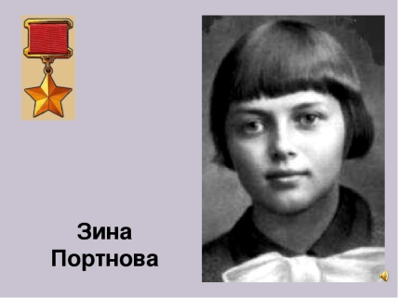Конечно, их было больше, намного боль­ше. Но и рассказ только о некоторых из тех, кого мы зовем теперь юными героями, поможет вам понять, какой великой ценой была достигнута Победа.

**1 пионер выходит на сцену и читает под тревожную музыку:**

**ЗИНА ПОРТНОВА.** **СЛАЙД**   Война застала ленинградскую пионерку Зину Портнову в деревне Зуя, куда она приехала на каникулы,- это неподалеку от станции Оболь Витебской области. В Оболи была создана подпольная комсомольско-молодежная организация «Юные мстители», и Зину избрали членом ее комитета. Она участвовала в дерзких операциях против врага, диверсиях, распространяла листовки, вела разведку по заданиям партизанского отряда.  Стоял декабрь 1943 года. Зина возвращалась с задания. В деревне Мостище ее выдал предатель. Фашисты схватили Зину, пытали, мучили. Ответом врагу было молчание Зины, ее презрение и ненависть, решимость бороться до конца. Во время одного из допросов, выбрав момент, Зина схватила со стола следователя пистолет и в упор выстрелила в гестаповца. Вбежавший на выстрел офицер был также убит наповал. Зина пыталась бежать, но фашисты настигли ее.

Отважная юная патриотка была зверски замучена, но до последней минуты оставалась стойкой, мужественной, несгибаемой. И Роди­на посмертно отметила ее подвиг высшим своим званием - званием Героя Советского Союза.

**2 пионер:**

**ВАЛЕНТИН КОТИК**.  **СЛАЙД** 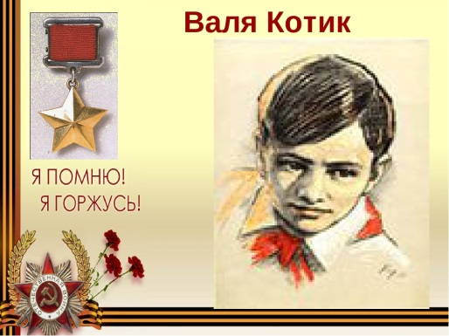 Валентин Котик родился 11 февраля 1930 го­да в селе Хмелёвка Шепетовского района Хмельницкой области. Учился в школе №4 города Шепетовки, был признанным вожаком пионеров, своих ровесников. Когда в Шепетовку ворвались фашисты, Валя Котик вместе с друзьями решил бороться с врагом. Ребята собирали на месте боев оружие, которое потом партизаны на возу с сеном переправили в отряд. Присмотревшись к мальчику, коммунисты доверили Вале быть связным и разведчиком своей подпольной организации. Он узнавал расположение вражеских постов, порядок смены караула. Фашисты наметили карательную экспедицию против партизан, а Валя, выследив гитлеровского офицера, возглавлявшего карателей, убил его. Когда в городе начались аресты. Валя вместе с мамой и братом Виктором ушел к партизанам. Шесть вражеских эшелонов, взорванных на пути к фронту, на его счету! Валя Котик был награжден медалью «Партизану Отечественной войны» II степени, орденом Отечественной войны I степени. Пионер, которому только-только исполнилось четырнадцать лет, сражался плечом к плечу со взрослыми, освобождая родную землю. 16 февраля 1944 года был смертельно ранен в бою за город Изяслав и на следующий день скончался. Похоронен в центре парка города Шепетовка. Валя Котик погиб как герой, и Родина в 1958 году посмертно удостоила его звания Героя Советского Союза.  27 июня 1958 года издан Указ Президиума Верховного Совета СССР, в котором говорилось:  
 « За проявленные мужество и героизм в боях с немецко-фашистскими захват чиками во время Великой Отечественной войны присвоить пионеру-партизану Котику Валентину Александровичу звание Героя Советского Союза». Перед школой, в которой учился этот отважный пионер, поставлен ему памятник.

В Москве на Всесоюзной выставке достижений народного хозяйства его бюст стоит рядом с бюстом Героя Советского Союза Леонида Голикова.

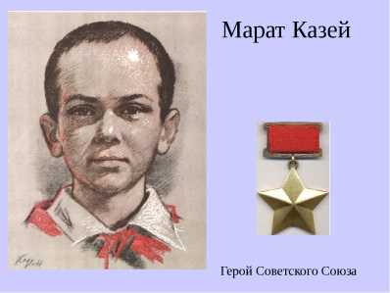**3 пионер:**

**МАРАТ КАЗЕЙ**.  **СЛАЙД**

 Война обрушилась на белорусскую землю. В деревню, где жил Марат с мамой - Анной Александровной Казей, ворвались фашисты. Осенью Марату уже не пришлось ходить в школу, в пятый класс. Школьное здание фашисты превратили в свою казарму. Враг лютовал. За связь с партизанами была схвачена Анна Александровна Казей, и вскоре Марат узнал, что маму повесили в Минске. Гневом и ненавистью к врагу наполнилось его мужественное сердце. Вместе с сестрой, комсомолкой Адой, пионер Марат Казей ушел к партизанам в Станьковский лес. Он стал разведчиком в штабе партизанской бригады. Проникал во вражеские гарнизоны и доставлял командованию ценные сведения. Используя эти данные, партизаны разработали дерзкую операцию и разгромили фашистский гарнизон в городе Дзержинске. Вместе с опытными подрывниками Марат минировал железную дорогу. Участвовал в боях и неизменно проявлял отвагу, бесстрашие.   
   А в мае 1944-го Марат погиб. Возвращаясь с задания вдвоем с командиром разведки, они наткнулись на немцев. Командира убили сразу, Марат, отстреливаясь, залег в ложбинке. Уходить в чистом поле было некуда, да и возможности не было - Марат был тяжело ранен. Пока были патроны, держал оборону, а когда магазин опустел, взял в руки свое последнее оружие - две гранаты, которые с пояса не снимал. Одну бросил в немцев, а вторую оставил. Когда немцы подошли совсем близко, взорвал себя вместе с врагами.

   За мужество и отвагу пионер Марат Казей был удостоен звания Героя Советского Союза. В городе Минске поставлен памятник юному герою.

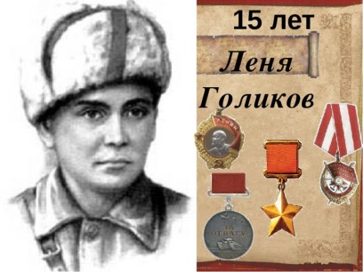**4 пионер:**

**ЛЕНЯ ГОЛИКОВ.**  **СЛАЙД**   
 Когда его родное село захватил враг, мальчик ушел к партизанам.   
Не раз он ходил в разведку, приносил важные сведения в партизанский отряд - и летели под откос вражеские поезда, машины, рушились мосты, горели вражеские склады... Был в его жизни бой, который Леня вел один на один с фашистским генералом. Граната, брошенная мальчиком, подбила машину. Из нее выбрался гитлеровец с портфелем в руках и, отстреливаясь, бросился бежать. Леня - за ним. Почти километр преследовал он врага и наконец сразил его. В портфеле оказались очень важные документы, штаб партизан немедленно переправил их самолетом в Москву. А сколько еще было боев в его недолгой жизни! И ни разу не дрогнул юный герой, сражавшийся плечом к плечу со взрослыми. Он погиб под селом Острая Лука зимой 1943 года, когда особенно лютовал враг, почувствовав, что горит под ногами у него земля, что не будет ему пощады. 2 апреля 1944 года пионеру-партизану Лене Голикову было присвоено звание Героя Советского Союза.

**Педагог – организатор:**

О чем думали подростки в свои последние мгновения? О том, что страшно помирать в 15 лет? О том, что они не увидят больше ни родных и близких, ни друзей. ни освобождённой Родины? О том, что своей смертью он приблизит победу?

Скорее всего - и про то, и про другое, и про третье. Но вероятнее всего, что двигала ими отчаянная удаль, помноженная на лютую ярость, которая свойственна только молодым, поскольку жить осталось ровно до того момента, как немцы подойдут поближе. А смерть не страшна, потому что правильно написал Гайдар еще до войны - все равно в страхе побегут враги, громко проклиная эту страну с ее удивительным народом, с ее непобедимой армией и с ее неразгаданной Военной Тайной (слайд)

Высшими боевыми наградами были удостоены…

**СЛАЙД**

Звания Героя Советского Союза: Лёня Голиков, Марат Казей, Валентин Котик, Зина Портнова.  
Ордена Ленина: Толя Шумов, Витя Коробков, Володя Казначеев;  
Ордена Красного Знамени: Володя Дубинин, Юлий Кантемиров, Андрей Макарихин, Костя Кравчук;  
Ордена Отечественной войны 1-й степени: Петя Клыпа, Валерий Волков, Саша Ковалёв;  
Ордена Красной звезды: Володя Саморуха, Шура Ефремов, Ваня Андрианов, Витя Коваленко, Лёня Анкинович.

Всего же боевыми наградами были награждены более 20.000 детей. Таких масштабов человечество ещё не знало.

Немало подвигов совершили пионеры в годы Великой Отечественной войны. Каждый из них по-своему величествен и неповторим. Сегодня мы учимся у них беззаветной любви к Родине, смелости и достоинству, мужеству и стойкости. Над нами мирное небо. Во имя этого отдали свою жизнь миллионы сынов и дочерей Родины. И среди них те, кому было столько лет, сколько сегодня вам, ребята.   
 И пусть каждый задаст себе вопрос: «А я смог бы поступить так?» - и, ответив самому себе искренне и честно, подумает, как надо сегодня жить и учиться, чтобы быть достойным памяти своих замечательных ровесников, юных граждан нашей страны.   
**Не щадя себя в огне войны,   
Не жалея сил во имя Родины,   
Дети героической страны   
Были настоящими героями! Роберт Рождественский**

С каждым годом День Победы становится все более грустным праздником. Уходят ветераны Великой Отечественной. И, приходится с печалью признавать, что с ними уходит и память о той войне. Пионеры-герои остались частью советского прошлого, начинавшегося с книг и телефильмов о юных партизанах.

Я предлагаю почтить минутой молчания тех, кто не вернулся, кто остался на полях сражений, умер от холода и голода, скончался от полученных ран.

Я недавно смотрел старый фильм о войне

И не знаю, кого мне спросить,

Почему нашим людям и нашей стране

Столько горя пришлось пережить.

Дети детство узнали в руинах домов,

Эту память вовек не убить,

Лебеда – их еда, и землянка – их кров,

А мечта – до Победы дожить.

Я смотрю старый фильм, и мечтается мне,

Чтобы не было войн и смертей,

Чтобы мамам страны не пришлось хоронить

Вечно юных своих сыновей.

Пускай сердца, волнуясь, замирают,

На мирные дела пускай зовут,

Герои никогда не умирают,

Герои в нашей памяти живут!

Старший вожатый: А сейчас я вам предлагаю посмотреть клип с исполнением песни М. Бернеса «Журавли».

**Педагог – организатор:**

Юные герои! Сколько их было, боровшихся за свободу родной земли, отдавших за это жизнь. Разве про все расскажешь? Свято берегите память о них, старайтесь быть похожими на них.   
Помните! Через века, через года,   
Помните! О тех, кто уже не придет никогда.   
Помните! Не плачьте!   
В горле сдержите стоны.   
Памяти павших будьте достойны,   
Вечно достойны!

